|  |  |
| --- | --- |
|  |  |
| МИНОБРНАУКИ РОССИИ | | |
| Федеральное государственное бюджетное образовательное учреждениевысшего профессионального образования **«Московский технологический университет»**  **МИРЭА** | | |

Институт Информационных Технологий

Кафедра КИС

**ОТЧЕТ**

Практическая работа №2

по дисциплине

«Управление информационно-технологическими проектами»

Выполнил студенты группы ИКБО-08-18 Валяев Д.А.

Корчиков М.Д.

Принял ассистент Габриелян Г.А.

Выполнено «05» октября 2021 г.

Зачтено «___» _________ 2021 г.

Москва 2021

**Длительность и стоимость проекта**

Длительность проекта: 55 дней

Стоимость проекта: 404450 руб.

**Диаграмма Ганта**

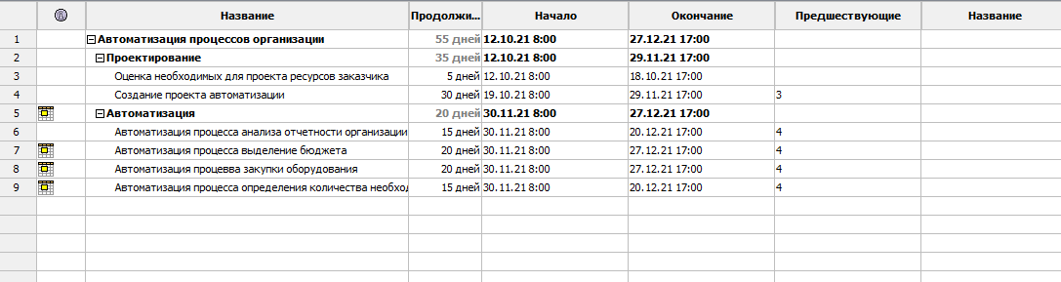

Рис 1.1 – табличная часть диаграммы Ганта

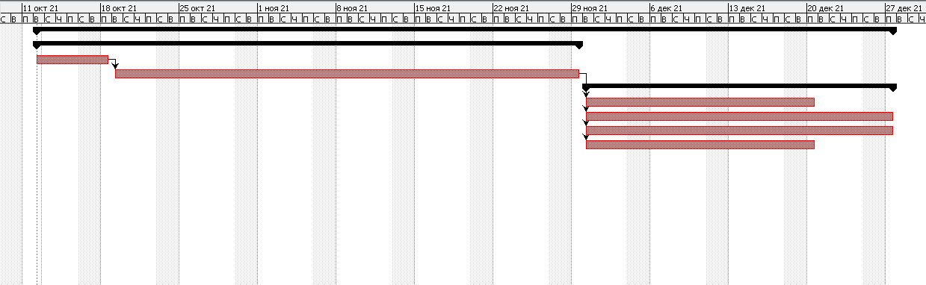

Рис 1.2 – диаграмма Ганта

**Сетевой график, подсчитать критический путь**

Критический путь: 55 дней

1. Оценка необходимых для проекта ресурсов заказчика
2. Создание проекта автоматизации
3. Далее параллельно запускаются 4 процесса
   1. Автоматизация процесса анализа отчетности организации
   2. Автоматизация процесса выделение бюджета
   3. Автоматизация процесса закупки оборудования
   4. Автоматизация процесса определения количества необходимых рабочих мест

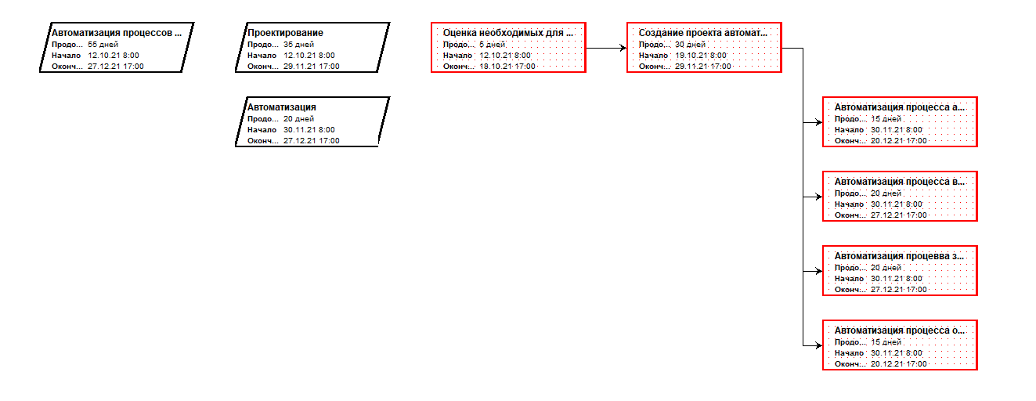

Рис 1.3 – сетевой график

**Иерархическая структура работ**

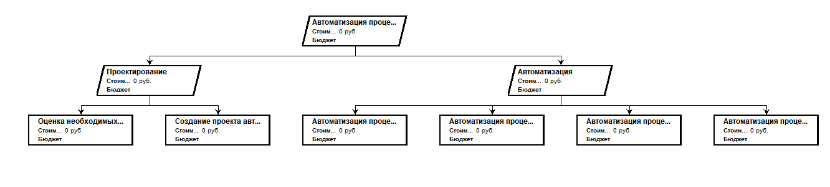

Рис 1.4 – иерархическая структура работ

**Итог по ресурсам**

В ходе выполнения работы были выявлены следующие требуемые ресурсы:

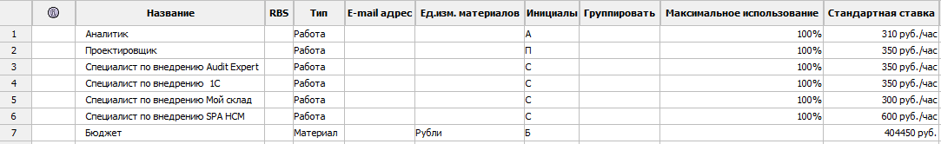

Рис 1.5 – итог по ресурсам